INFORMACIJA O OZNAČAVANJU GORIVA – CESTOVNIH VOZILA
ZA DOBAVLJAČE- DISTRIBUTERE

Općenita pitanja i odgovori:
1. Opća pozadina
Direktiva Europske unije (EU) 2014/94/EU Europskog parlamenta i Vijeća (donositelji zakona) bavi se uspostavom infrastrukture za alternativna goriva diljem EU. Predmetna Direktiva obrađuje buduće potrebe Europe za pružanje većeg pristupa „alternativnim gorivima“ te uključuje zahtjev za označavanjem novih vozila i svih mjernih uređaja za prodaju goriva/postaja za punjenje goriva, kako bi se omogućilo vozačima lakši odabir ispravnog gorivo za svoje vozilo.
Iako je ova informacija trenutno prisutna u priručnicima svih vozila i oko poklopca/čepa spremnika za gorivo većine vozila, dosad nije bila usklađena diljem Europe.
Direktiva uređuje uspostavu novog jedinstvenog i usklađenog skupa oznaka za goriva.
Oznake će se postavljati:
- na novoproizvedena vozila, u neposrednoj blizini poklopca/čepa spremnika za gorivo te u priručniku vlasnika vozila. U slučaju novijih vozila, moguće ih je uključiti i u elektronički priručnik dostupan preko informativno-zabavnog sustava vozila;
- na svim javnim postajama za punjenje vozila na mjernim uređajima za prodaju goriva i na čepu navlake pipca;
- kod distributera vozila.
2. Tko je odgovoran za razvoj ovih novih oznaka?
Posebna radna skupina unutar Tehničkog odbora 441 (TC441) CEN-a (Europski odbor za normizaciju) radila je na dizajnu i formatu novih oznaka u svrhu usklađenja s općim odredbama Direktive 2014/94/EU.
Članovi radne skupine uključivali su stručnjake iz industrija vozila i goriva EU, nevladinih udruga koje su predstavljale potrošače, nacionalnih tijela za normizaciju, brojnih vlada EU i Europske komisije. Norma EN 16942 opisuje tehnički dizajn i veličinu novih oznaka.
3. Koja vozila podliježu predmetnom zahtjevu za označavanje?
Oznake će se postavljati na sljedeća novoproizvedena vozila:
- mopede, motocikle, tricikle i kvadricikle;
- osobne automobile;
- laka gospodarska vozila;
- teška gospodarska vozila;
- obične i putničke autobuse.
4. Odnosi li se zahtjev na sva vozila?
Zakonom je propisano postavljanje oznaka samo na nova vozila stavljena na tržište ili registrirana od 12. listopada 2018. – „novoproizvedena vozila“.

Proizvođači vozila ne preporučaju postavljanje oznaka na starija vozila. Molimo kontaktirajte svojeg lokalnog distributera ako trebate savjet o tome koje gorivo se preporuča za Vaše vozilo.
5. Kada će predmetne oznake biti vidljive u državama članicama EU?
Oznake će se stavljati na novoproizvedena vozila i na postaje za punjenje benzina, dizela, vodika (H2), stlačenog prirodnog plina (SPP/CNG), ukapljenog prirodnog plina (UPP/LNG) i ukapljenog naftnog plina (UNP/LPG) na svim javnim postajama za punjenje goriva u Europskoj uniji, na način da su iste potrošačima jasne i vidljive, od 12. listopada 2018.
S obzirom da je taj datum rok za usklađenje, proizvođači vozila i operateri postaja za punjenje goriva počet će uvoditi ove oznake tijekom prijelaznog razdoblja prije navedenog datuma. Neki proizvođači vozila su već počeli postavljati oznake na nedavno uvedene modele, dok će drugi s vremenom početi uvoditi oznake na svoja vozila.
Operateri javnih postaja za punjenje goriva će također planirati uvođenje oznaka na mjernim uređajima za prodaju goriva prema tom datumu.
6. Gdje se na vozilima mogu naći oznake?
Oznake će na novoproizvedenim vozilima biti vidljive u neposrednoj blizini poklopca/čepa spremnika za gorivo.
Informacije o kompatibilnosti goriva i povezanih oznaka mogu se naći i u priručniku vlasnika vozila.
7. Gdje se oznake mogu naći na mjestima za punjenje goriva?
Oznake se postavljaju na navlaku čepa pipca za gorivo i mjerni uređaj za prodaju goriva. Oznake na pištolju i mjernom uređaju su istog dizajna kao i one koje se postavljaju na vozila i nalaze u priručniku vozila – ali različitih minimalnih veličina. Na mjestu za punjenje goriva je u oznaku moguće uključiti i dodatne informacije, u skladu s nacionalnim zahtjevima i na nacionalnom jeziku.
8. Kako oznake izgledaju?
Postoje posebne oznake za benzinska goriva, dizelska goriva, vodik, SPP/CNG, UPP/LNG i UNP/LPG npr.:
MOTORNI BENZINI |  |  | DIZELSKA GORIVA |  |  | PLINOVITA GORIVA
 |  | 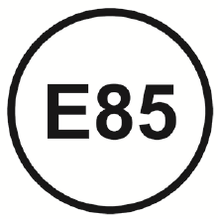 | 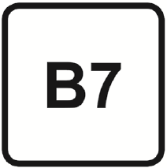 | 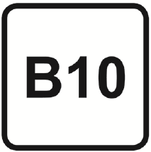 | 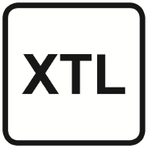 | 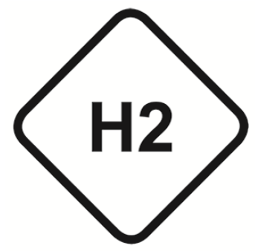 | 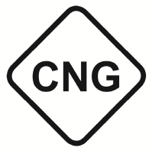

9. Kako oznake funkcioniraju?
Oznaka je samo vizualno pomagalo potrošačima prilikom provjere da su ispravno odabrali odgovarajuće gorivo za svoje vozilo. Potrošači trebaju pronaći oznaku na mjernom uređaju za prodaju goriva koja odgovara oznaci na njihovom vozilu.
10. Što zapravo znače oznake?
Oznake za gorivo uključuju:
(a) Jedinstveni identifikacijski oblik za određenu vrstu goriva;
(b) Informacije unutar identifikacijskog oblika o maksimalnom količini biogoriva u gorivu koje se preporuča za korištenje u vozilu na kojem se nalazi nova oznaka.
Odlučeno je da će oblici kao i informacije unutar oblika biti što jednostavnije. Stoga je CEN normom EN16942 usvojeno sljedeće:
- Krug za benzin. Informacije unutar oblika o količini bio-komponente benzina označavaju se s „Exx“. „E“ označava „etanol“ a „xx“ maksimalnu količinu etanola koja se preporuča za vozilo a koja će na odgovarajući način biti postavljena i na postajama za punjenje goriva. U gornjoj oznaci, „E5“ znači da vozilo može koristiti benzin koji sadrži do 5% etanola, a „E10“ znači da vozilo može koristiti benzin koji sadrži do 10% etanola. „E“ kao „etanol“ je kratica koja označava da benzin smije sadržavati etanol i/ili druge oksigenate do određene maksimalne količine.
- Kvadrat za dizel. Informacije unutar oblika o količini bio-komponente dizelskog goriva označavaju se s „Bxx“. „B“ označava biodizel a „xx“ maksimalnu količinu biodizela koja se preporuča za vozilo a koja će na odgovarajući način biti postavljena i na postajama za punjenje goriva. U gornjoj oznaci, „B7“ znači da vozilo može koristiti dizelsko gorivo koje sadrži do 7% biodizela, a „B10“ znači da vozilo može koristiti dizelsko gorivo koje sadrži do 10% biodizela. „B“ kao „biodizel“ je kratica koja označava da dizelsko gorivo smije sadržavati biodizel u obliku metilnog estera masnih kiselina (FAME) do određenog maksimalnog postotnog udjela, kako pokazuje pripadajuća oznaka.
- Kvadrat se koristi i za „XTL“, što je vrsta parafinskog dizelskog goriva proizvedenog iz obnovljivih ili fosilnih sirovina koji daje dizelsko gorivo dobiveno sintezom ili hidroobradom koje je po sastavu slično tradicionalnom fosilnom dizelskom gorivu. Primjenjiva CEN norma za XTL je EN 15940. Pritom „XTL“ označava parafinsko dizelsko gorivo kod kojeg se koristilo čisto gorivo.
- Romb za plinovita goriva. Informacije unutar oblika ukazuju na to može li se vozilo puniti vodikom (‘H2’), stlačenim prirodnim plinom (‘SPP/CNG’), ukapljenim prirodnim plinom (‘UPP/LNG’) ili ukapljenim naftnim plinom (‘UNP/LPG’).
10. Koriste li se oznake i za neke druge svrhe osim za provjeru kompatibilnosti goriva i vozila?
Zemlje članice mogu prema vlastitom izboru uključiti i dodatne informacije za potrošače povezane s oznakom u odnosu na standardni dizajn. Takve dodatne informacije za potrošače će se izlagati samo na mjernim uređajima za prodaju goriva.
11. Što je s vozilima na električni pogon ili vozilima koja pokreće isključivo električna energija?
Trenutno je u pripremi CEN norma za oznake koje će se primjenjivati na električna vozila i mjesta za njihovo punjenje.
Očekuje se pravodobna objava slične komunikacije za električna vozila i mjesta za njihovo punjenje.
12. Kako oznake funkcioniraju u praksi?
Primjer (neobvezujuće za bilo kojeg proizvođača originalne opreme):
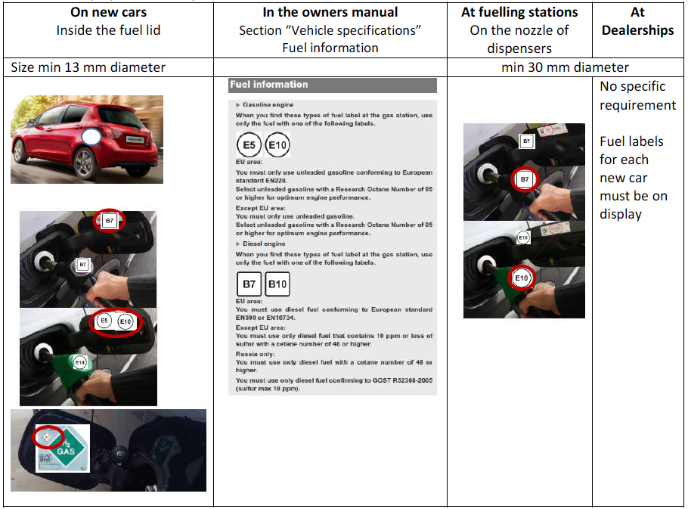
Primjer oznake na navlaci čepa pipca za gorivo
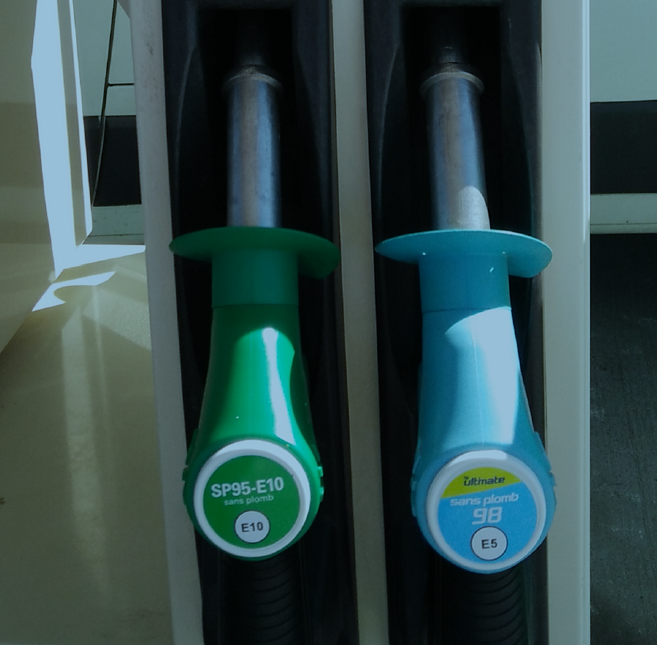

NAPOMENA: zamijeniti
Na novim vozilima  (u blizini poklopca/čepa spremnika za gorivo) | U priručniku vlasnika | Na postajama za punjenje goriva  (na mjernom za gorivo i na pipcu za gorivo mjernog uređaja) | Kod distributera
Veličina: promjer najmanje 13mm |  | Veličina: promjer najmanje 13 mm za pipac za gorivo te promjer najmanje 30 mm na mjernom uređaju za gorivo
- jedna fotografija jedne oznake na automobilu  - jedna fotografija više oznaka na automobilu  - jedna fotografija motocikla/skutera | - jedna fotografija brošure | - jedna fotografija oznake na pipcu za gorivo  - jedna fotografija mjernog uređaja za gorivo | Izloženo, ovisno o distributeru.  Primjeri:  - Fotografije? (oznake, brošura itd.)

13. U kojim zemljama će ove oznake biti vidljive?
Nove oznake će se početi koristiti u svih 28 zemalja članica Europske unije, zemljama Europskog gospodarskog prostora (tj. Islandu, Lihtenštajnu i Norveškoj), kao i u Makedoniji, Srbiji, Švicarskoj i Turskoj, koje su članice CEN-a te su stoga također obvezne primjenjivati CEN norme.
14. Što je s Ujedinjenim Kraljevstvom nakon Brexita?
Ujedinjeno Kraljevstvo treba odlučiti na koji način će se pravila EU primjenjivati nakon Brexita, međutim oznake će se stavljati na nova vozila na proizvodnoj liniji, tako da će vozila koja ulaze na tržište Ujedinjenog Kraljevstva imati oznake.
Stoga pretpostavljamo da će sve javne postaje za punjenje goriva u Ujedinjenom Kraljevstvu također imati oznake.

